GERMAN TRANSLATION

Mein eigenes Kapitel

Eine Bat- / Bar-Mitzwa-Reise

The National Library of Israel

Masel Tov!

**Du begibst dich auf eine Reise!**

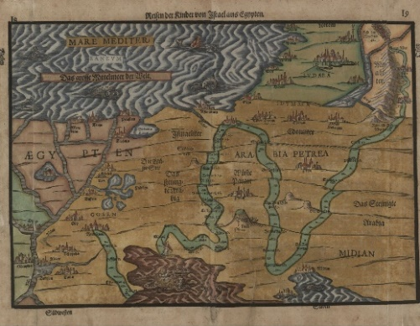

🔗[Reisestrecke des Auszugs des Volks Israel aus Ägypten, Heinrich Bunting, 1585](https://web.nli.org.il/sites/NLI/English/digitallibrary/pages/viewer.aspx?docid=EDU_XML_ENG002368411&presentorid=EDU_XML_ENG&searchurl=https%3A%2F%2Fweb.nli.org.il%2Fsites%2Fnlis%2Fen%2Feducation%2Fpages%2Fresults.aspx%23%3Fquery%3Dlsr16%2Cexact%2CPrimary+Source%26query%3Dany%2Ccontains%2Cmap+exodus%26institution%3DNNL%26vid%3DEDU_XML_ENG%26loc%3Dlocal%2Cscope%3A(EDU_XML_ENG)%26sortField%3Dlso04%26indx%3D1%26bulkSize%3D8)

Von nun an zählst du zu den Erwachsenen, und mit deiner persönlichen Reise zu deiner Bar / Bat Mitzwa beginnt auch dein Weg als eigenständiges Mitglied der jüdischen Gemeinschaft. Dieser Meilenstein ist eine gute Gelegenheit, die verschiedenen Aspekte der jüdischen Kultur und Identität zu erkunden. Im Judentum durchläuft der Lebenszyklus verschiedene Stadien; jedes davon hat seine eigenen Riten und Gebräuche, die auf vielen Schichten von Schriften und Traditionen beruhen, tief in der jüdischen Geschichte verwurzelt und von jüdischen Werten geprägt sind.

* Wo fangen wir an, unser reiches, vielfältiges Erbe zu erkunden?
* Mit welchen Themen sollten wir uns intensiver befassen, wenn wir 12 oder 13 Jahre alt werden?
* Wie können wir eine persönliche Verbindung zu diesen Traditionen formen, auch wenn sie uns fremd sind?
* Was kann die Vergangenheit uns sagen über uns, über die Gemeinschaft, in der wir leben, und über die Probleme, die uns zurzeit beschäftigen?
* Wir können wir diesen Erfahrungsweg sinnvoll und nachhaltig für uns gestalten?

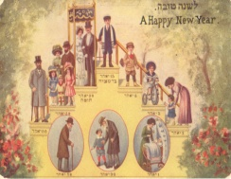

🔗[Neujahrskarte, New York, 1910](https://web.nli.org.il/sites/NLI/English/digitallibrary/pages/viewer.aspx?docid=EDU_XML_ENG700344420&presentorid=EDU_XML_ENG&searchurl=https%3A%2F%2Fweb.nli.org.il%2Fsites%2Fnlis%2Fen%2Feducation%2Fpages%2Fresults.aspx%23%3Fquery%3Dlsr16%2Cexact%2CPrimary+Source%26query%3Dany%2Ccontains%2Cshana+tova%26indx%3D17%26institution%3DNNL%26vid%3DEDU_XML_ENG%26loc%3Dlocal%2Cscope%3A(EDU_XML_ENG)%26sortField%3Dlso04%26bulkSize%3D8)

⍰Ausgehend von diesem Text, was sind die verschiedenen Stadien im jüdischen Lebenszyklus?

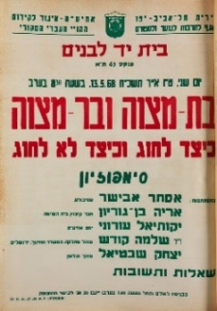⍰Was meinst du, warum die Bar / Bat Mitzwa auf dieser Postkarte auf dem Höhepunkt der jüdischen Meilensteine abgebildet ist?

Tel Aviv, 15.Ijjar 5728,13.5.68

Symposium zum Thema:

„Bar und Bat Mitzwa richtig (und nicht falsch) feiern“

🔗[Bar und Bat Mitzwa Feiern 1968](https://web.nli.org.il/sites/NLI/English/digitallibrary/pages/viewer.aspx?docid=EDU_XML_ENG700322931&presentorid=EDU_XML_ENG&searchurl=https%3A%2F%2Fweb.nli.org.il%2Fsites%2Fnlis%2Fen%2Feducation%2Fpages%2Fresults.aspx%23%3Fquery%3Dlsr16%2Cexact%2CPrimary+Source%26query%3Dany%2Ccontains%2Cbar+mitzvah%26institution%3DNNL%26vid%3DEDU_XML_ENG%26loc%3Dlocal%2Cscope%3A(EDU_XML_ENG)%26sortField%3Dlso04%26indx%3D1%26bulkSize%3D8) [Link verweist auf englischen Text]

⍰Was hältst du von dem Titel„Bar und Bat Mitzwa richtig (und nicht falsch) feiern“?

**Diskussionsvorschläge:**

* Mit welchen Elementen von Bar-/ Bat-Mitzwa-Feierlichkeiten bist du vertraut?
* Was meinst du, warum die Bar / Bat Mitzwa traditionsgemäß im Alter von 12 / 13 Jahren gefeiert wird?
* Welche anderen Meilensteine gibt es im Erwachsenenleben? Wie unterscheiden die sich heute von früher?
* Was für Zeremonien aus anderen Kulturen kennst du, die das Erwachsenwerden feiern, und inwiefern sind die anders als bei uns?
* Inwieweit ist dieser Meilenstein für die Eltern (im Gegensatz zu den Kindern) wichtig?

**Aktivitäten:**

1. Gestalte dein eigenes Scrapbook. Mit dieser Vorlage von Canva, die wir entworfen haben, kannst du ein Album anlegen, das dich auf deiner Erkundungstour durch die Elemente der jüdischen Kultur begleiten soll. Darin kannst du deine persönliche Verbindung zu ihnen festhalten, deine Gedanken aufschreiben und den Verlauf dokumentieren.
2. Erstelle eine „[Word Cloud](mailto:https://wordart.com)“ [englisch], die die verschiedenen Seiten deiner Identität darstellt (z. B. deinen Geburtstort, deine Heimatstadt, deine Hobbys und Interessen, dein Lieblingsessen, deine Position in der Familie, dein Geschlecht, usw.)
3. Erstelle eine Zeitleiste der Meilensteine, die du schon erreicht hast, und notiere, warum sie für dich von Bedeutung waren.

KAPITEL 1: „Du bist herzlich eingeladen“

**Identität und Gemeinschaft**

Bar- und Bat-Mitzwa-Feiern geben den Anlass, als Gemeinschaft zusammenzukommen und diesen bedeutsamen Augenblick gemeinsam zu begehen. In diesem Kapitel untersuchen wir die Themen Identität und Gemeinschaft anhand von Bar- und Bat-Mitzwa-Einladungen von früher.

"אִם אֵין אֲנִי לִי, מִי לִי? וּכְשֶׁאֲנִי לְעַצְמִי, מָה אֲנִי? וְאִם לֹא עַכְשָׁיו, אֵימָתַי?"

„Wenn ich nicht für mich bin, wer ist für mich? Und wenn ich für mich bin, was bin ich? Und wenn nicht jetzt, wann denn?“ (PirkejAwot 1,14)

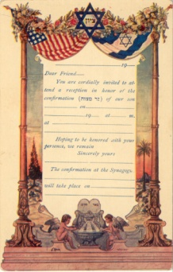

🔗[Bar-Mitzwa-Einladung, USA, 20. Jahrhundert](https://web.nli.org.il/sites/NLI/English/digitallibrary/pages/viewer.aspx?docid=EDU_XML_ENG700345182&presentorid=EDU_XML_ENG&searchurl=https%3A%2F%2Fweb.nli.org.il%2Fsites%2Fnlis%2Fen%2Feducation%2Fpages%2Fresults.aspx%23%3Fquery%3Dlsr16%2Cexact%2CPrimary+Source%26query%3Dany%2Ccontains%2Cbar+mitzvah+inviatation%26institution%3DNNL%26vid%3DEDU_XML_ENG%26loc%3Dlocal%2Cscope%3A(EDU_XML_ENG)%26sortField%3Dlso04%26indx%3D1%26bulkSize%3D8)

Bar-Mitzwa-Einladung, USA, 20. Jahrhundert

⍰Was sollen die beiden Fahnen auf dieser Einladung symbolisieren?

⍰Was würdest du davon halten, einen Vordruck für deine Einladung zu verwenden?

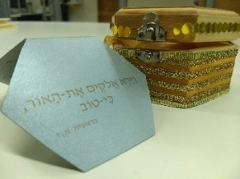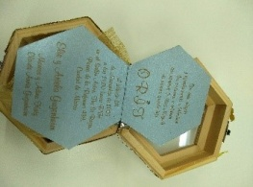

**Bat-Mitzwa-Einladung in einem hölzernen Kistchen, mit Taschenlampe, Mexiko-Stadt, 2009**

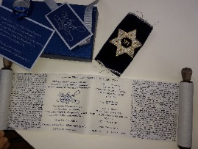

**Bat-Mitzwa-Einladung als „Torarolle“, Mexiko-Stadt, 2007**

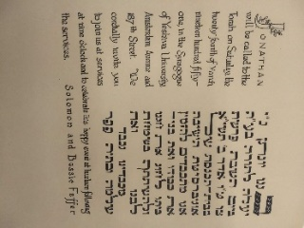**Bat-Mitzwa-Einladung, New York, 1951**

**Diskussionsvorschläge:**

* Was sagen uns diese Einladungen über die Identität der Zelebranten und ihrer Gemeinden?
* Wer entscheidet normalerweise, wer eine Einladung bekommen soll, die Eltern oder die Kinder? Wessen Feier ist es? Wie kann man zu einem Einklang finden?

**Aktivitäten:**

1. Entwerfe eine Bar- / Bat-Mitzwa-Einladung mit Wörtern und Symbolen, die deine eigene Identität und die der Gemeinschaften, denen du angehörst, widerspiegeln.
2. Beim Aufstellen der Gästeliste muss man die verschiedenen Gemeinschaftskreise, denen man angehört, bedenken, also z. B. die Nachbarn, Klassenkameraden, Familie, alte Schulfreunde, Teamkameraden, usw. Schreibe die Namen aus den verschiedenen Gemeinschaften in die konzentrischen Kreise in deinem Scrapbook, angefangen mit denen, die dir am nächsten stehen.

KAPITEL 2: Ein Feier-Tag!

**Der jüdische Kalender**

Der einzigartige Rhythmus des jüdischen Kalenders führt die jüdische Gemeinde zusammen und differenziert sie von anderen Gemeinschaften. In diesem Kapitel beschäftigen wir uns mit den Themen „heilige Zeit“ im jüdischen Kalender und mit den Feiertagen.

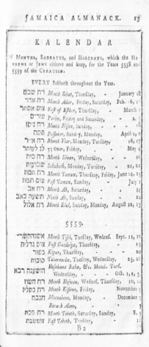"לַכֹּל זְמָן וְעֵת לְכָל חֵפֶץ תַּחַת הַשָּׁמָיִם"

„Für jedes Geschehen unter dem Himmel gibt es eine bestimmte Zeit.“(Koh3,1)

🔗[Jüdischer Kalender aus Jamaika, 1798](https://web.nli.org.il/sites/NLI/Hebrew/digitallibrary/pages/viewer.aspx?docid=NNL03_EDUSP3990&presentorid=NLI_EDU&searchurl=https%3A%2F%2Fweb.nli.org.il%2Fsites%2Fnlis%2Fhe%2Feducation%2Fpages%2Fresults.aspx%23%3Fquery%3Dlsr16%2Cexact%2C%D7%A4%D7%A8%D7%99%D7%98+%D7%9E%D7%A7%D7%95%D7%A8%26query%3Dany%2Ccontains%2C%D7%9C%D7%95%D7%97+%D7%A9%D7%A0%D7%94%26institution%3DNNL%26vid%3DNLI_EDU%26loc%3Dlocal%2Cscope%3A(NNL_EDU1)%26sortField%3Dpopularity%26indx%3D1%26bulkSize%3D10) [englisch]

⍰Erkennst du die Termine und Feiertage in diesem Jahrbuch aus Jamaika aus dem 18. Jahrhundert?

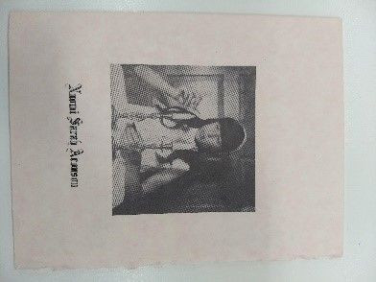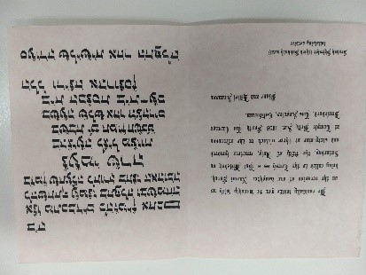

**Bat-Mitzwa-Einladung, Kalifornien, 1969**

Laut Naomis Einladung fand ihre Bat Mitzwa wie üblich anSchabbat statt, und das wurde durch das Bild auf der Vorderseite der Einladungsymbolisiert, auf dem sie die Schabbatkerzen anzündet.

⍰Das „[Schabbat-Manifest](http://sabbathmanifesto.org/)“ [englisch] umfasst zehn Richtlinien, die den Menschen helfen sollen, langsamer zu machen und den Schabbatgedanken in ihr Leben zu einzuführen: 1) Technologische Geräte vermeiden. 2) Kontakt zu Nahestehenden aufnehmen. 3) Seiner Gesundheit etwas Gutes tun. 4) An die frische Luft gehen. 5) Handel vermeiden. 6) Kerzen anzünden. 7) Wein trinken. 8) Brot essen. 9) Stille suchen. 10) Gutes tun.

Welche dieser Richtlinien sprechen dich am meisten an, und warum?

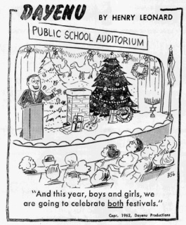

🔗[Dayenu-Cartoon, 1962](https://web.nli.org.il/sites/NLI/English/digitallibrary/pages/viewer.aspx?docid=EDU_XML_ENGSP1082&presentorid=EDU_XML_ENG&searchurl=https%3A%2F%2Fweb.nli.org.il%2Fsites%2Fnlis%2Fen%2Feducation%2Fpages%2Fresults.aspx%23%3Fquery%3Dlsr16%2Cexact%2CPrimary+Source%26query%3Dany%2Ccontains%2Cchristmas%26institution%3DNNL%26vid%3DEDU_XML_ENG%26loc%3Dlocal%2Cscope%3A(EDU_XML_ENG)%26sortField%3Dlso04%26indx%3D1%26bulkSize%3D8): „Und dieses Jahr, Ihr lieben Kinder, feiern wir BEIDE Feste.“

* Dieser Cartoon kommentiert das sogenannte „Dezemberdilemma“. Hast du selbst schon mal Konflikte zwischen dem traditionellen jüdischen und dem gregorianischen Kalender erlebt? Mit welchem Kalender fühlst du dich mehr verbunden?

**Aktivitäten:**

1. Welcher Brauch oder welches Ritual symbolisiert für dich die Bedeutung von Schabbat? Mache ein Foto davon und füge es deinem Scrapbook bei.
2. Zeichne einen Cartoon, der den Konflikt oder das Gleichgewicht zwischen dem traditionellen jüdischen und dem gregorianischen Kalender darstellt.
3. Errechne deinen hebräischen Geburtstag mit dem Kalenderrechner [hebcal.com](http://hebcal.com/) [englisch] und halte ihn in deinem Scrapbook fest.
4. Welcher jüdische Feiertag bist du? Mach diesen [Persönlichkeitstest](https://merkazruach.nli.org.il/english/personality-quiz-2) [englisch] und finde es heraus!

KAPITEL 3: Aufruf zur Tora

**Traditionelle Rituale**

In diesem Kapitel schauen wir uns die Riten an, die mit einer Bar / Bat Mitzwa verbunden sind. Dazu gehören auch das Lesen aus der Tora und das Anlegen von *Tallit* und *Tefillin*. Traditionsgemäß finden diese in der Synagoge statt und demonstrieren den Übergang des Kindes zum Erwachsenendasein und die aktive Teilnahme in der Gemeinschaft. Kinder sind von nun an selbst verantwortlich für ihr Tun und Handeln und gelten als „Bat / Bar Mitzwa“, sind also wortwörtlich an die religiösen Gesetze, die *Mitzwot*, gebunden.

"וְשִׁנַּנְתָּם לְבָנֶיךָ וְדִבַּרְתָּ בָּם ... וּקְשַׁרְתָּם לְאוֹת עַל יָדֶךָ וְהָיוּ לְטֹטָפֹת בֵּין עֵינֶיךָ. וּכְתַבְתָּם עַל מְזוּזֹת בֵּיתֶךָ וּבִשְׁעָרֶיךָ."

„Und du sollst sie einschärfen deinen Kindern und davon reden, …und du sollst sie binden zum Zeichen an deine Hand, und sie sollen sein zum Denkband zwischen deinen Augen, und du sollst sie schreiben auf die Pfosten deines Hauses, und an deine Tore.“ (5 Mos.6,6–9)

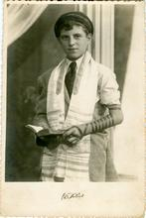

🔗[Avraham Sheifeld, Rumänien, 1945](https://web.nli.org.il/sites/NLI/English/digitallibrary/pages/viewer.aspx?presentorid=EDU_XML_ENG&docid=EDU_XML_ENGSP1308)

⍰Wann und wo, glaubst du, wurde dieses Foto gemacht? Warum?

Sieht es aus, als ob das Foto spontan gemacht wurde, oder ist es eher gestellt?

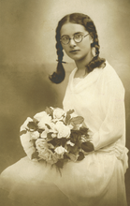🔗[Vera Tomanics Bat Mitzwa, Osijek, 1930](https://web.nli.org.il/sites/NLI/English/digitallibrary/pages/viewer.aspx?presentorid=EDU_XML_ENG&docid=EDU_XML_ENGSP1309)

⍰Inwieweit sieht dieses Bat-Mitzwa-Foto anders aus als das von dem Bar Mitzwa oben?

In ihrem Erfahrungsbericht schreibt Vera Tomanic: „Mein Vater Pavao war sehr religiös. Jeden Morgen hat er *Tefillin* gelegt und gebetet. Meine Mutter Elza war nicht so religiös wie er, aber wir haben in unserer Familie alle jüdischen Feiertage gefeiert und jeden Freitag die Schabbatkerzen angezündet.“

⍰Warum war es zu der Zeit normal, dass es zwischen Männern und Frauen, Jungen und Mädchen Unterschiede in der Einhaltung der religiösen Gebräuche gab?

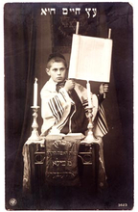🔗[Medric Milu, Rumänien, 1930](https://web.nli.org.il/sites/NLI/English/digitallibrary/pages/viewer.aspx?presentorid=EDU_XML_ENG&docid=EDU_XML_ENGSP1310)

„In Iasi gibt es eine Straße in der Gegend, wo ich wohnte, die hieß ganz einfach Synagogenstraße. Da gab es viele Synagogen, jedes Gewerbe hatte seine eigene: die Schneider-Synagoge, die Gastwirte-Synagoge und die große Synagoge. ... In meiner Kindheit und auch später, als ich 15 oder 16 war, nahm mein Vater mich freitags oder samstags zu Abendgottesdiensten mit. Wenn andere Kinder nach draußen gingen, um Fußball zu spielen, musste ich zur Synagoge gehen. Aber so habe ich alles gelernt, was es über jüdische Traditionen zu wissen gab.“

⍰ Welche Rolle spielt die Synagoge in deinem Leben und in dem deiner Eltern? Ist die Synagoge immer noch das Zentrum jüdischen Lebens?

**Diskussionsvorschläge:**

* Die Synagoge wird auch *Schul* genannt, und manchmal Tempel, *BetKnesset* (Haus der Versammlung) oder *BetTefillah* (Haus des Gebets). Was bedeuten die verschiedenen Bezeichnungen und was assoziiert man mit ihnen?
* Die [“Tefillin Barbie”](https://jwa.org/node/22322) [englisch] wurde entwickelt, um die Vorstellung anzufechten, dass *Tallit* und *Tefillin* rein Männern vorbehalten seien. Was hältst du davon? Was ist bei dir zu Hause üblich?
* Torarollen und *Tefillin* dürfen ausschließlich aus besonderem Pergament aus Tierleder gefertigt und von ausgebildeten Schreibern mit einer Gänsefeder geschrieben werden. Was meinst du, warum diese Anforderungen auch in Zeiten des maschinellen Buchdrucks noch beibehalten werden?

**Aktivitäten:**

1. Schau dir dieWebsites der [NLI](https://merhav.nli.org.il/primo-explore/search?query=any,contains,ritual%20objects%20judaica%20NNL&tab=unified_tab&search_scope=uni&vid=NLI&lang=en_US&offset=0) oder des [Centers forJewish Art](https://cja.huji.ac.il/browser.php) [beide englisch] an, um mehr über ein jüdisches Ritualobjekt herauszufinden (z. B. Tallit, Zedakabüchse, Mesusa, Schofar, Laubhütte, Chanukkia, Jad, Zizit, Kippa, Kidduschbecher, Elijabecher, Sederteller, Torarolle oder Hawdalakerze). Stelle eine Fotoreihe von Gegenständen aus verschiedenen Stilen und Epochen der Geschichtein deinem Scrapbook zusammen. Gestalte ein Museumsetikett, das deine Verbindung zu dem Gegenstand beschreibt und deine Interpretation dazu. Hier ist ein cooles Beispiel einer ganz besonderen Mesusa: [Weltraum-Mesusa](https://www.nli.org.il/en/archives/NNL_ARCHIVE_AL004035189/NLI)
2. [Tefilla](https://de.wikipedia.org/wiki/Tefillin) und [Mesusot](https://de.wikipedia.org/wiki/Mesusa) enthalten Pergamentrollen mit heiligem Text. Denk dir einen eigenen Text aus, der zur Erinnerung und Inspiration versteckt werden könnte, und nimm ihn in dein Scrapbook auf.
3. Mach unsere „[Schultour](https://merkazruach.nli.org.il/english/clue-hunt)“ [englisch] und finde mehr über Synagogen in der ganzen Welt heraus.

KAPITEL 4: Hebräisch lesen?!

**Hebräisch**

Hebräisch gilt als die heilige Sprache der jüdischen Tradition, die Sprache, in der die Bibel und viele andere jüdische Texte verfasst sind. Aber nicht alle Juden können fließend altes Hebräisch sprechen oder lesen. In diesem Kapitel erkennen wir an, dass die Sprache schwierig zu lernen ist, untersuchen aber auch die Bedeutung, die sie für die jüdische Kultur und Gemeinschaft hat und ihr Potenzial, Juden auf der ganzen Welt zusammenzuführen.

"עשרים ושתים אותיות חקקן, חצבן, שקלן, והמירן. צרפן וצר בהם נפש כל היצור ונפש כל העתיד לצור"

„Er hat mit diesen 22 Buchstaben jedes geschaffene Ding geformt, gewogen und zusammengestellt, und die Form alles dessen, was später sein wird.“(Sefer Jetzira 2,2)

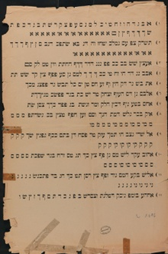

🔗[Das hebräische Alphabet: Eine Übungsseite zum Hebräisch-Lernen, Bagdad, 1920](https://web.nli.org.il/sites/NLI/English/digitallibrary/pages/viewer.aspx?docid=EDU_XML_ENG001223061&presentorid=EDU_XML_ENG&searchurl=https%3A%2F%2Fweb.nli.org.il%2Fsites%2Fnlis%2Fen%2Feducation%2Fpages%2Fresults.aspx%23%3Fquery%3Dlsr16%2Cexact%2CPrimary+Source%26query%3Dany%2Ccontains%2Chebrew+letters%26indx%3D17%26institution%3DNNL%26vid%3DEDU_XML_ENG%26loc%3Dlocal%2Cscope%3A(EDU_XML_ENG)%26sortField%3Dlso04%26bulkSize%3D8)

⍰Hattest du auch ein Übungsbuch wie dieses, um das hebräische Alphabet zu lernen? Klick [hier](https://blog.nli.org.il/en/writing_lesson/?_gl=1*dtkvlh*_ga*MjA5NTE1NDU0MS4xNjEzNTQ4MjI1*_ga_8P5PPG5E6Z*MTYyMzkzMzAzNC4zMzMuMS4xNjIzOTM1NzQ1LjMz&_ga=2.18780986.209603314.1623827154-2095154541.1613548225)[englisch] um mehr darüber zu erfahren, wie jüdische Kinder vor 1000 Jahren das Schreiben gelernt haben.

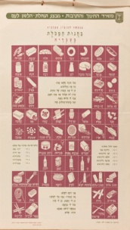

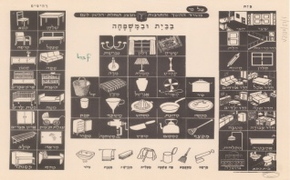

🔗[Poster zum Hebräisch-Lernen, 1950er Jahre](https://web.nli.org.il/sites/NLIS/en/Education/Pages/itemPage.aspx?ItemID=EDU_XML_ENGSP368)

⍰Kennst du diese hebräischen Wörter?

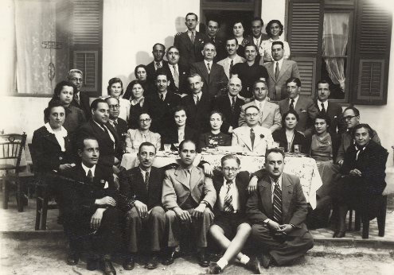

🔗[Foto von Mario Modianos Bar Mitzwa, Griechenland, 1939](https://web.nli.org.il/sites/NLI/English/digitallibrary/pages/viewer.aspx?presentorid=EDU_XML_ENG&docid=EDU_XML_ENGSP1311)

„Woran ich mich von meiner Bar Mitzwa noch ganz genau erinnern kann, ist, wie schwer es mir gefallen ist, genug Hebräisch zu lernen, um den Text zu lesen. Ich hatte einen Lehrer, der kam zu mir nach Hause und hat mir beigebracht, den Toratext, den ich beim Gottesdienst in der Synagoge vorlesen sollte, auswendig nachzuplappern. Ich bereue es noch heute, dass ich nie richtig Hebräisch gelernt habe.“

⍰Kannst Du Marios Gefühle nachempfinden? Warum? Warum nicht?

**Diskussionsvorschläge:**

* Was meinst du, warum es jüdischen Gemeinschaften immer so wichtig war, Hebräisch zu lernen? Im Folgenden stehen einige Gründe, die andere Menschen auf die Frage gegeben haben, warum es wichtig sei, Hebräisch zu lehren oder lernen. Mit welchen stimmst du überein? Mit welchen nicht? Gibt es noch andere mögliche Gründe?

1. Um jüdische Texte im Original zu lesen und zu verstehen.
2. Um sich mit dem Land Israel verbunden zu fühlen.
3. Um Kompetenz mit jüdischen Riten und Gebräuchen zu erlangen.
4. Um eine verbindende Gemeinsamkeit mit Juden auf der ganzen Welt zu haben.

* Was glaubst du, warum Hebräisch typischerweise ein so wesentlicher Bestandteil der Bar- / Bat-Mitzwa-Zeremonie ist? Kann das Lesen von hebräischen Texten bedeutungsvoll sein, auch wenn man nicht versteht, was man da liest?

**Aktivitäten:**

1. Oft sticht der Name des Kindes auf der Einladung hervor, und manchmal sind die hebräischen Buchstaben seines Namens in einem Bibelvers hervorgehoben oder im Design eingebaut. Entwerfe ein Logo mit deinem hebräischen Namen, das dessen Familientradition, Bedeutung oder Verbindung zu einem jüdischen Text widerspiegelt.
2. Nimm ein 30Sekundenlanges Video auf mit deinen eigenen Gründen, Hebräisch zu lernen.
3. Schau dir dieses Video von [Victoria Hannas Aleph-Bet-Song](https://youtu.be/Bl1epz3tSSA) an, der die physikalische Aussprache von jedem Ton und Buchstaben hervorhebt. Kennst du noch andere Aleph-Bet-Lieder? Füge deinen Lieblingssong deinem Scrapbook bei!

KAPITEL 5: Gepriesen werde Dein Name

**Persönliches Gebet**

In diesem Kapitel werden wir unsere persönliche Beziehung zu Gebet und Spiritualität näher untersuchen.

"וַאֲנִי תְפִלָּתִי לְךָ ה' עֵת רָצוֹן אֱלֹהִים בְּרָב חַסְדֶּךָ עֲנֵנִי בֶּאֱמֶת יִשְׁעֶךָ."

„Ich bete zu dir, Herr, zur Zeit der Gnade, o Gott, durch deine große Liebe, erhöre mich mit deiner treuen Hilfe.“ (Psalm 69,14)

|  |  |
| --- | --- |
| ​Da ist immer noch ein weißes Segel am Horizont  Gegenüber eine schweren, schwarzen Wolke  Möge alles, was wir uns wünschen, wahr werden  ​Und wenn abends in den Fenstern  Das Licht der Feiertagskerzen flackert  Möge alles, was wir uns wünschen, wahr werden  Bitte, oh bitte – möge es alles wahr werden  Alles, was wir uns wünschen, möge es wahr werden  (Übersetzung der englischen Übersetzung der Endfassung) | **https://lh4.googleusercontent.com/wNahCg7jFTmIWzwS593MKNzJ9ZUornHugXKGWUQdrH6Ij0CQo1VQU96MYXWat2ThIovQe8uq-aWyxXy0Hq7WJRiiYeT0FWRRHaxTig6PwsW655gOk87-RApmGOLk6BoHAv6gtpSM**  🔗[Manuskript von Naomi Shemers „LuYehi“, 1973](https://web.nli.org.il/sites/NLI/English/digitallibrary/pages/viewer.aspx?docid=EDU_XML_ENG003368682&presentorid=EDU_XML_ENG&searchurl=https%3A%2F%2Fweb.nli.org.il%2Fsites%2Fnlis%2Fen%2Feducation%2Fpages%2Fresults.aspx%23%3Fquery%3Dlsr16%2Cexact%2CPrimary+Source%26query%3Dany%2Ccontains%2Clu+yehi%26institution%3DNNL%26vid%3DEDU_XML_ENG%26loc%3Dlocal%2Cscope%3A(EDU_XML_ENG)%26sortField%3Dlso04%26indx%3D1%26bulkSize%3D8)  ⍰ Naomi Shemers Gebet wird mit dem Jom-Kippur-Krieg assoziiert. Was für eine Verbindung besteht zwischen Krisen und Gebet? |

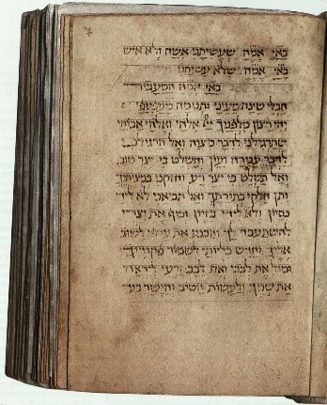🔗[Siddur für Frauen, 1480](https://web.nli.org.il/sites/NLI/English/digitallibrary/pages/viewer.aspx?docid=EDU_XML_ENG000043061&presentorid=EDU_XML_ENG&searchurl=https%3A%2F%2Fweb.nli.org.il%2Fsites%2Fnlis%2Fen%2Feducation%2Fpages%2Fresults.aspx%23%3Fquery%3Dlsr16%2Cexact%2CPrimary+Source%26query%3Dany%2Ccontains%2Citalian+siddur%26institution%3DNNL%26vid%3DEDU_XML_ENG%26loc%3Dlocal%2Cscope%3A(EDU_XML_ENG)%26sortField%3Dlso04%26indx%3D1%26bulkSize%3D8https://web.nli.org.il/sites/NLI/English/digitallibrary/pages/viewer.aspx?docid=EDU_XML_ENG000043061&presentorid=EDU_XML_ENG&searchurl=https%3A%2F%2Fweb.nli.org.il%2Fsites%2Fnlis%2Fen%2Feducation%2Fpages%2Fresults.aspx%23%3Fquery%3Dlsr16%2Cexact%2CPrimary+Source%26query%3Dany%2Ccontains%2Citalian+siddur%26institution%3DNNL%26vid%3DEDU_XML_ENG%26loc%3Dlocal%2Cscope%3A(EDU_XML_ENG)%26sortField%3Dlso04%26indx%3D1%26bulkSize%3D8)

„​ Gelobet seist du, Herr, unser Gott, König der Welt, der mich zur Frau gemacht hat und nicht zum Mann.“

⍰Warumhatten Frauen im 15. Jahrhundert besondere Gebetsbücher? Meinst du, es gibt einen Unterschied zwischen Männer- und Frauengebeten?

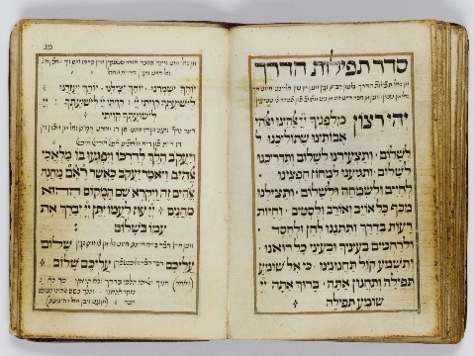

🔗[Gebet der Reisenden, Amsterdam, 1743](https://web.nli.org.il/sites/NLI/English/digitallibrary/pages/viewer.aspx?docid=EDU_XML_ENG000063222-1&presentorid=EDU_XML_ENG&searchurl=https%3A%2F%2Fweb.nli.org.il%2Fsites%2Fnlis%2Fen%2Feducation%2Fpages%2Fresults.aspx%23%3Fquery%3Dlsr16%2Cexact%2CPrimary+Source%26query%3Dany%2Ccontains%2Cprayer%26institution%3DNNL%26vid%3DEDU_XML_ENG%26loc%3Dlocal%2Cscope%3A(EDU_XML_ENG)%26sortField%3Dlso04%26indx%3D1%26bulkSize%3D8)

⍰Warst du schon mal auf Reisen und hast gebetet, dass du heil ankommst?

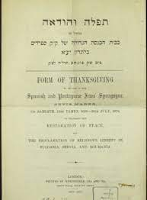🔗[Bevis Marks Dankgebete, 1878](https://web.nli.org.il/sites/NLI/English/digitallibrary/pages/viewer.aspx?docid=%7C0&presentorid=EDU_XML_ENG&searchurl=https%3A%2F%2Fweb.nli.org.il%2Fsites%2Fnlis%2Fen%2Feducation%2Fpages%2Fresults.aspx%23%3Fquery%3Dlsr16%2Cexact%2CPrimary+Source%26query%3Dany%2Ccontains%2Csynagogue%26indx%3D33%26institution%3DNNL%26vid%3DEDU_XML_ENG%26loc%3Dlocal%2Cscope%3A(EDU_XML_ENG)%26sortField%3Dlso04%26bulkSize%3D8#EDU_XML_ENG990018095120205171|0)

⍰Dieses Gebetsbüchlein aus der Bevis-Marks-Synagoge für spanische und portugiesische Juden in London wurde zur Feier der Wiederherstellung des Friedens und der Erklärung der Religionsfreiheit in Bulgarien, Serbien und Rumänien (Berliner Vertrag vom 13. Juli 1978) herausgegeben. Was für eine Verbindung besteht zwischen Danksagung und Gebet?

**Diskussionsvorschläge:**

* Beschreibe deine Beziehung zu Gebet in einem Wort.
* Meinst du, dass Gebete einer bestimmten Formel folgen müssen oder dass sie spontan und individuell sein sollten?
* Bedienst du dich manchmal Methoden wie Yoga, Musikhören, Tagebuchschreiben, Achtsamkeit oder Meditation, um auf deine Bedürfnisse, Gedanken, Überlegungen und Hoffnungen einzugehen?

**Aktivitäten:**

1. Komponiere deine eigene Version von „LuYehi“ („LetItBe“ von den Beatles), oder benutze dieselbe Struktur, beschreibe aber deine eigenen Wünsche, Hoffnungen und Gebete in den Strophen.
2. Heutzutage sprechen manche Leute – Männer und Frauen – den traditionell nur von Frauen gebeteten Segensspruch, vermeiden aber jeden Bezug auf Geschlecht, indem sie „sh’asanikirtzono“ (dermich gemacht hat, wie es Sein Wille ist) sagen. Der jüdische Künstler Hillel Smith hat diesen Satz genommen und damit eine [regenbogenfarbene Mauer](https://hillelsmith.info/kirtzonomural/) beschriftet. Was meinst du, warum er diese Worte gewählt hat? Entwerfe deine eigene Street-Art, die einen Segensspruch oder ein Gebet ausdrückt, das dir am Herzen liegt.
3. Es ist Tradition, einen Zettel mit Gebeten in die Kotel (Westmauer) zu stecken. Was würdest du auf deinen Zettel schreiben? Steck ihn in dein Scrapbook.

KAPITEL 6: Bitte lächeln!

**Familie**

Wir bilden unsere erste Beziehung zur Welt sowie unsere ersten engen Beziehungen durch unsere Familie. Ob wir es wollen oder nicht, die Mitglieder unserer Familie spielen eine zentrale Rolle in unserem Leben und haben einen riesigen Einfluss auf unsere Identität. In diesem Kapitel werden wir uns die Rolle der Familie genauer anschauen und mehr über unsere Wurzeln herausfinden.

"זְכֹר֙ יְמ֣וֹת עוֹלָ֔ם בִּ֖ינוּ שְׁנ֣וֹת דֹּר־וָדֹ֑ר"

„Gedenket der Tage der Urzeit, erwäget die Jahre vergangener Generationen.“ (5 Mos. 32,7)

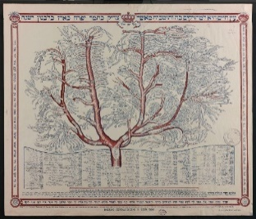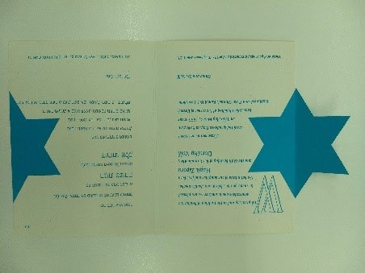

🔗[Familienstammbaum der Chassidim](https://web.nli.org.il/sites/NLI/English/digitallibrary/pages/viewer.aspx?docid=EDU_XML_ENG990018619090205171&presentorid=EDU_XML_ENG&searchurl=https%3A%2F%2Fweb.nli.org.il%2Fsites%2Fnlis%2Fen%2Feducation%2Fpages%2Fresults.aspx%23%3Fquery%3Dlsr16%2Cexact%2CPrimary+Source%26query%3Dany%2Ccontains%2Cfamily+tree%26institution%3DNNL%26vid%3DEDU_XML_ENG%26loc%3Dlocal%2Cscope%3A(EDU_XML_ENG)%26sortField%3Dlso04%26indx%3D1%26bulkSize%3D8)

Bat-Mitzwa-Einladung von Hagitund Dorothy Wolk, 1995

**(Ephemera-SammlungderIsraelischen Nationalbibliothek)**

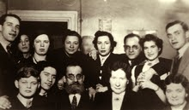🔗[Familienfoto von Wacek Kornblums Bar Mitzwa, Polen, 1939](https://web.nli.org.il/sites/NLI/English/digitallibrary/pages/viewer.aspx?presentorid=EDU_XML_ENG&docid=EDU_XML_ENGSP1312)

In seinem Erfahrungsbericht sagt Wacek: „Alle wollten mit auf dem Foto drauf sein, alle quetschten sich zusammen... Ich hatte eine unreligiöse Bar Mitzwa. Die Familie kam zu uns nach Hause und es gab etwas zu essen. Meine Eltern waren antireligiös.“

⍰Warum wollte jemand eine Bar Mitzwa ohne religiösen Inhalt haben? Was für eine Bedeutung könnte der Meilenstein sonst in einer Familie haben?

**Diskussionsvorschläge:**

* Der Baum repräsentiert die spirituelle Familie der chassidischen Bewegung. Was meinst du, warum Bäume das typische Symbol für Familie und Herkunft sind?
* Hagits Einladung zufolge hat sie ihre Bat Mitzwa mit ihrer 80-jährigen Großmutter zusammen gefeiert. Was hatten deine Großeltern für eine Beziehung zum Judentum, und wie sahen ihre Bar und Bat Mitzwas aus?
* In seinem Erfahrungsbericht sagt Wacek Kornblum: „Alle wollten mit auf dem Foto drauf sein, alle quetschten sich zusammen... Ich hatte eine unreligiöse Bar Mitzwa. Die Familie kam zu uns nach Hause und es gab etwas zu essen. Meine Eltern waren antireligiös.“ Warum wollte jemand eine Bar Mitzwa ohne religiösen Inhalt haben? Was für eine Bedeutung könnte der Meilenstein sonst in einer Familie haben?

**Aktivitäten:**

1. Deine Bar / Bat Mitzwa ist der perfekte Zeitpunkt, ein Projekt zu deiner Familiengeschichte zu starten. Erstelle deinen eigenen Familienstammbaum, wenn du möchtest [mit Hilfe des Ratgebers der Israelischen Nationalbibliothek](https://web.nli.org.il/sites/NLIS/en/Education/Pages/itemPage.aspx?ItemID=EDU_XML_ENGSP853&_ga=2.266130767.1138097065.1549181657-309257122.1531049077) [englisch].
2. Drucke deine allerliebsten Familienfotos mit entsprechenden Beschriftungen aus und füge sie deinem Scrapbook bei.

KAPITEL 7: Traumreise

**Israel**

Manche Familien beschließen, die Bar / Bat Mitzwa ihres Kindes mit einer Reise nach oder einem Fest in Israel zu feiern. In diesem Kapitel werden wir unsere Beziehung zu Israel erforschen und über andere abenteuerliche Aktivitäten nachdenken, die Bestandteil der Feierlichkeiten sein könnten.

"לִבִּי בְמִזְרָח וְאָנֹכִי בְּסוֹף מַעֲרָב"

„Im Osten weilt mein Herz, ich selbst im fernen West.“ (Jehuda Halevi)

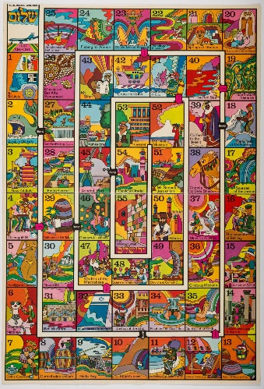🔗[Brettspiel von El Al](https://web.nli.org.il/sites/NLI/English/digitallibrary/pages/viewer.aspx?docid=EDU_XML_ENG700106536&presentorid=EDU_XML_ENG&searchurl=https%3A%2F%2Fweb.nli.org.il%2Fsites%2Fnlis%2Fen%2Feducation%2Fpages%2Fresults.aspx%23%3Fquery%3Dlsr16%2Cexact%2CPrimary+Source%26query%3Dany%2Ccontains%2Chebrew+letters%26indx%3D9%26institution%3DNNL%26vid%3DEDU_XML_ENG%26loc%3Dlocal%2Cscope%3A(EDU_XML_ENG)%26sortField%3Dlso04%26bulkSize%3D8)

⍰ Diese Werbung von El Al listet 55 israelische Stätten und Sehenswürdigkeiten auf. Welche davon sind dir bekannt oder für dich auf irgendeine Weise von Bedeutung?

|  |  |
| --- | --- |
| https://lh4.googleusercontent.com/QNymcTLcw0G_MdIS0mc0zNqPdWfFBGGjEI8scI7wyXe2TiCXFq7rf45Nb6d_BdM_QZ7cCaZ_lBVWRs02-0N5B5cRDboSLjMNyzOCKh1OHUGc6DX7MTVmiC75gYk07JqX0Rd8odIj  🔗[Bar Mitzwa, Bat Mitzwa auf See](https://web.nli.org.il/sites/NLI/English/digitallibrary/pages/viewer.aspx?docid=EDU_XML_ENG700071858&presentorid=EDU_XML_ENG&searchurl=https%3A%2F%2Fweb.nli.org.il%2Fsites%2Fnlis%2Fen%2Feducation%2Fpages%2Fresults.aspx%23%3Fquery%3Dlsr16%2Cexact%2CPrimary+Source%26query%3Dany%2Ccontains%2Cbar+mitzvah+israel%26institution%3DNNL%26vid%3DEDU_XML_ENG%26loc%3Dlocal%2Cscope%3A(EDU_XML_ENG)%26sortField%3Dlso04%26indx%3D1%26bulkSize%3D8) | Die Firma Zim lädt dich ein, deine Bar / Bat Mitzwa mit deiner Familie auf See an Bord eines unserer Kreuzschiffe „Moledet“, „Dan“ und „T. Herzl“ zu feiern.  Es lohnt sich, eine horizonterweiternde Kreuzfahrt, auf der du andere Länder und Völker kennenlernst, mit dem Vergnügen zu verbinden, dass die ganze Familie deine Bar / Bat Mitzwa an Deck eines Kreuzfahrtschiffes feiert.  Als Bar- / Bat-Mitzwa-Geschenk bietet Zim dir einen Nachlass von 50 % auf den Preis einer Rundreise.  Dein Reisebüro und Zim-Zweigstellen in Haifa, Tel Aviv und Jerusalem freuen sich darauf, dir Masel Tov zu wünschen und weitere Informationen zuzuschicken. Bis dann! |

**Diskussionsvorschläge:**

* Was, meinst du, ist der ideale Ort oder das ideale Ziel einer Bar- / Bat-Mitzwa-Reise?
* Wie würdest du deine Beziehung zu Israel beschreiben? Inwieweit unterscheidet sich diese von deiner Beziehung zu deinem Heimatland?
* Was für andere Abenteuer und Aktivitäten würdest du dieses Jahr gerne noch erleben?

**Aktivitäten:**

1. Entwerfe einen Reiseplan oder -prospekt für eine Bar- / Bat-Mitzwa-Reise nach Israel. Liste mit auf, welche Orte du besuchen, wo du übernachten, was du essen würdest, wer mitfahren würde und was du erleben wollen würdest.
2. Schreib einen Brief an einen Freund, eine Freundin, ein Familienmitglied oder jemanden anderem in deinem Alter in Israel und frage sie alles, was du über Israel wissen möchtest und sag ihm oder ihr, was du Israel gegenüber empfindest.

KAPITEL 8: Weise Worte

**Die Heilige Schrift und Tora**

Seit Jahrhunderten befinden sich jüdische Denker und Gelehrte in fortwährendem Dialog mit den Texten, die ihnen vorausgegangen sind, indem sie sie kommentieren und interpretieren (auch *Midrasch* genannt). Jede Generation und jeder Einzelne ist aufgerufen, eigene Interpretationen anzubieten und eine aktive Rolle in der großen Konversation zu spielen, in der aktuelle Ereignisse, Dilemmas und existenzielle Fragen mit dem fortlaufenden Diskurs verknüpft werden, der so wesentlich für die jüdische Kultur ist. Es ist diese Kombination von unterschiedlichen, Generationen übergreifenden Stimmen, die die sich ständig wandelnde Geschichte der Juden schreibt. In diesem Kapitel werden wir unsere Verbindung zu und unseren Anteil an diesem gemeinsamen Bestreben untersuchen.

**"שִׁבְעִים פָּנִים לַתּוֹרָה"**

„Die Tora hat 70 Gesichter.“ (NumeriRabba 13,15)

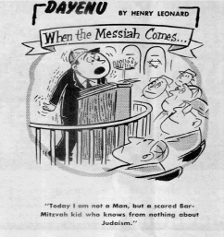

🔗[Bar-Mitzwa-Rede: „Ich bin heute kein Mann, sondern ein ängstlicher Bar-Mitzwa-Junge, der vom Judentum keine Ahnung hat.“](https://web.nli.org.il/sites/NLI/English/digitallibrary/pages/viewer.aspx?docid=EDU_XML_ENGSP1074&presentorid=EDU_XML_ENG&searchurl=https%3A%2F%2Fweb.nli.org.il%2Fsites%2Fnlis%2Fen%2Feducation%2Fpages%2Fresults.aspx%23%3Fquery%3Dlsr16%2Cexact%2CPrimary+Source%26query%3Dany%2Ccontains%2Cbar+mitzvah%26institution%3DNNL%26vid%3DEDU_XML_ENG%26loc%3Dlocal%2Cscope%3A(EDU_XML_ENG)%26sortField%3Dlso04%26indx%3D1%26bulkSize%3D8)

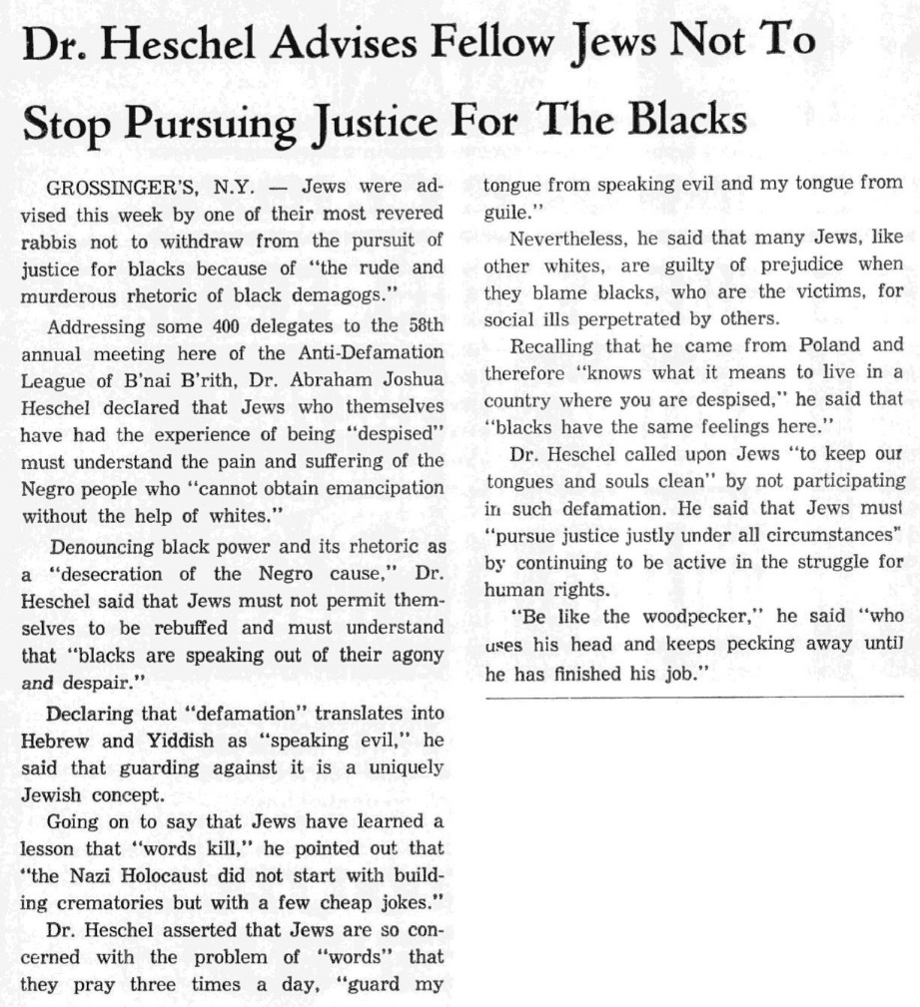

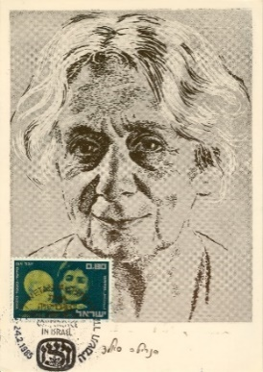🔗[Dr. Heschel, *Chicago Sentinel*](https://web.nli.org.il/sites/NLI/English/digitallibrary/pages/viewer.aspx?docid=EDU_XML_ENGSP224&presentorid=EDU_XML_ENG&searchurl=https%3A%2F%2Fweb.nli.org.il%2Fsites%2Fnlis%2Fen%2Feducation%2Fpages%2Fresults.aspx%23%3Fquery%3Dlsr16%2Cexact%2CPrimary+Source%26query%3Dany%2Ccontains%2Cspeech%26institution%3DNNL%26vid%3DEDU_XML_ENG%26loc%3Dlocal%2Cscope%3A(EDU_XML_ENG)%26sortField%3Dlso04%26indx%3D1%26bulkSize%3D8), 1971

In einer Radioansprache anlässlich ihres 80. Geburtstags im Jahre 1940 sagte Henriette Szold: „Die vielen unglaublichen Veränderungen, die in den 80 Jahren meines Lebens stattgefunden haben, sind offensichtlich. Eines jedoch ist immer konstant geblieben, unberührt von der Hand der Zeit: Heute wie damals tragen gebildete Männer und Frauen großartige Ideen vor. Heute wie damals sind aktive Männer und Frauen arbeitend und schöpferisch tätig. Heute wie damals kultivieren wir, die Angehörigen des jüdischen Volkes, den Geist und die Aspirationen, die uns von den ersten Tagen als eigenständiges Volk als Grundlagen unseres Lebens dienen. Die Seele des Menschen steht ewig, sie findet nur neue und bessere Wege zur Seele des anderen.“

⍰Lies mehr über [Henrietta Szolds erstaunliche Lebensgeschichte](https://web.nli.org.il/sites/NLIS/en/Education/Pages/itemPage.aspx?ItemID=EDU_XML_ENGSP369) [englisch] und wähle eine ihrer Errungenschaften aus, die dich besonders anspricht.

🔗[YakoIzidor Yaakov, Bulgarien, 1933](https://web.nli.org.il/sites/NLI/English/digitallibrary/pages/viewer.aspx?docid=EDU_XML_ENGSP909&presentorid=EDU_XML_ENG&searchurl=https%3A%2F%2Fweb.nli.org.il%2Fsites%2Fnlis%2Fen%2Feducation%2Fpages%2Fresults.aspx%23%3Fquery%3Dlsr16%2Cexact%2CPrimary+Source%26query%3Dany%2Ccontains%2Cyako%26institution%3DNNL%26vid%3DEDU_XML_ENG%26loc%3Dlocal%2Cscope%3A(EDU_XML_ENG)%26sortField%3Dlso04%26indx%3D1%26bulkSize%3D8)

„Meine Bar Mitzwa war ein aufregender Tag für mich. Ich war 13 Jahre alt. Es fiel mir sehr schwer, mich auf die Rede vorzubereiten, die ich halten sollte. Damals lebte eine Literaturlehrerin in Ruse, die bei Bedarf sehr hübsche Reden schrieb, und ich musste die Rede, die sie für mich geschrieben hatte, auswendig lernen. Sie war voller Fremdwörter, ich verstand sie also nicht, und es fiel mir sehr schwer, sie zu behalten.“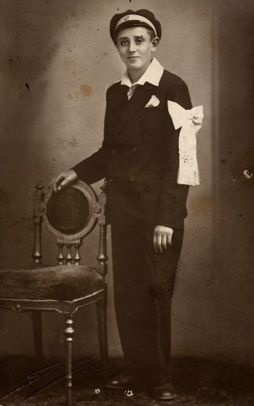

* ⍰YakoIzidor Yaakov erinnerte sich daran, wie schwer es ihm gefallen war, die Rede, die seine Literaturlehrerin ihm geschrieben hatte, auswendig zu lernen. Die Rede war voller Fremdwörter, die er nicht verstand. Was, meinst du, sollte der Inhalt einer Bar- / Bat-Mitzwa-Rede sein? Meinst du, dass du sie alleine schreiben solltest?

**Diskussionsvorschläge:**

* Ein Vortrag über die Tora oder über das Judentum wird auf Hebräisch *Dwar Tora* (Wort der Tora) oder *Drascha* (Interpretation) genannt und beginnt typischerweise mit einer philosophischen oder sprachwissenschaftlichen Frage zu einem Aspekt eines Gesetzes oder einer Erzählung aus der Tora. Zu welchem jüdischen Thema, Gesetz oder zu welcher jüdischen Geschichte hast du Fragen?
* In seiner berühmten Rede von 1963 „[Religion und Rasse](https://www.blackpast.org/african-american-history/1963-rabbi-abraham-joshua-heschel-religion-and-race/)“ [englisch] führte Rabbi Abraham Joshua Heschel mehrere Bibelverse und -geschichten an, um seinen Argumenten für die Bürgerrechte Gewicht zu verleihen. Warum greifen Menschen auf uralte Texte zurück, wenn sie aktuelle Angelegenheiten diskutieren?

**Aktivitäten:**

1. Verfasse eine Bar- / Bat-Mitzwa-Rede mit Hilfe der Vorlage in deinem Scrapbook.
2. [Diese](https://jwa.org/media/i-have-dream-talmud-page) [englische] talmudische Analyse von Martin Luther Kings berühmter „I-have-a-dream“-Rede betont die vielen Bezüge auf biblische und rabbinische Prinzipien im Text. Wähle einen Vers aus dem Tanach (der Bibel) oder einem anderen jüdischen Text aus, der für dich Bedeutung hat, und beantworte die folgenden Fragen: Was ist für mich an diesem Text so interessant? Was ist meine Ansicht zu dem Thema, das in dem Text besprochen wird? Wie kann ich die Bedeutung der traditionellen Kommentare zu diesem Text verstehen? Inwieweit betrifft der Text mich und meine Welt heute?

KAPITEL 9: Die Feste feiern, wie sie fallen

**Jüdische Küche**

Kochen und Essenspielen seit jeher eine wichtige Rolle in allen Bereichen des jüdischen Lebens, wie die ausführlichen Kaschrut-Gesetze, die verschiedenen Segenssprüche, die vor und nach den Mahlzeiten gesagt werden, die symbolischen Feiertagsspeisen sowie die verschiedenen regionalen jüdischen Küchen deutlich machen. Alle Ereignisse des jüdischen Lebenszyklus werden mit einem Festessen (*Seudat Mitzwa*) begangen. In diesem Kapitel werden wir genauer erforschen, welche Rolle Essen im jüdischen Leben spielt.

"וְאָכַלְתָּ וְשָׂבָעְתָּ וּבֵרַכְתָּ"

„Und du wirst essen und satt werden und du sollst segnen.“ (5 Mos. 8,10)

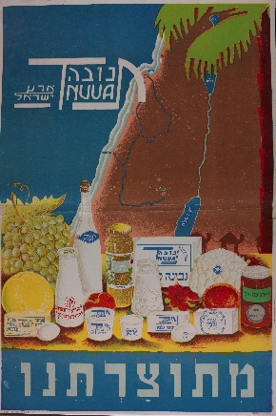  
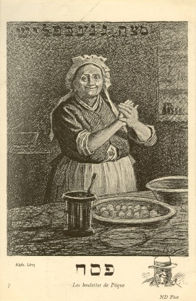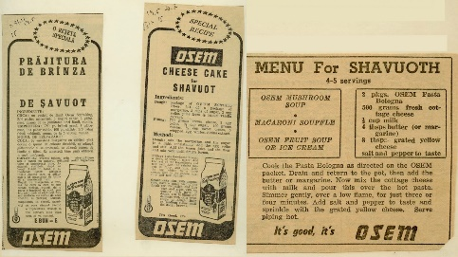

🔗[Rezept für Käsekuchen zu Schawuot (Osem)](https://web.nli.org.il/sites/NLI/English/digitallibrary/pages/viewer.aspx?docid=EDU_XML_ENG700249704&presentorid=EDU_XML_ENG&searchurl=https%3A%2F%2Fweb.nli.org.il%2Fsites%2Fnlis%2Fen%2Feducation%2Fpages%2Fresults.aspx%23%3Fquery%3Dlsr16%2Cexact%2CPrimary+Source%26query%3Dany%2Ccontains%2Crecipe%26institution%3DNNL%26vid%3DEDU_XML_ENG%26loc%3Dlocal%2Cscope%3A(EDU_XML_ENG)%26sortField%3Dlso04%26indx%3D1%26bulkSize%3D8)[englisch] (Israel)

🔗[Werbung für Tnuva, 1930er Jahre](https://web.nli.org.il/sites/NLI/English/digitallibrary/pages/viewer.aspx?docid=EDU_XML_ENG700115256&presentorid=EDU_XML_ENG&searchurl=https%3A%2F%2Fweb.nli.org.il%2Fsites%2Fnlis%2Fen%2Feducation%2Fpages%2Fresults.aspx%23%3Fquery%3Dlsr16%2Cexact%2CPrimary+Source%26query%3Dany%2Ccontains%2Cfood%26indx%3D41%26institution%3DNNL%26vid%3DEDU_XML_ENG%26loc%3Dlocal%2Cscope%3A(EDU_XML_ENG)%26sortField%3Dlso04%26bulkSize%3D8)

🔗[Matzeknödel, Kneidlach, MatzaGnepflisch, Frankreich, 1903](https://web.nli.org.il/sites/NLI/English/digitallibrary/pages/viewer.aspx?docid=EDU_XML_ENG700344097&presentorid=EDU_XML_ENG&searchurl=https%3A%2F%2Fweb.nli.org.il%2Fsites%2Fnlis%2Fen%2Feducation%2Fpages%2Fresults.aspx%23%3Fquery%3Dlsr16%2Cexact%2CPrimary+Source%26query%3Dany%2Ccontains%2Cmatzah%26institution%3DNNL%26vid%3DEDU_XML_ENG%26loc%3Dlocal%2Cscope%3A(EDU_XML_ENG)%26sortField%3Dlso04%26indx%3D1%26bulkSize%3D8)

🔗[Bucharischer Kaschrutstempel](https://web.nli.org.il/sites/NLI/English/digitallibrary/pages/viewer.aspx?docid=EDU_XML_ENGSP979&presentorid=EDU_XML_ENG&searchurl=https%3A%2F%2Fweb.nli.org.il%2Fsites%2Fnlis%2Fen%2Feducation%2Fpages%2Fresults.aspx%23%3Fquery%3Dlsr16%2Cexact%2CPrimary+Source%26query%3Dany%2Ccontains%2Ckosher%26institution%3DNNL%26vid%3DEDU_XML_ENG%26loc%3Dlocal%2Cscope%3A(EDU_XML_ENG)%26sortField%3Dlso04%26indx%3D1%26bulkSize%3D8#EDU_XML_ENG700426723)

**Diskussionsvorschläge:**

* Glaubst du, dass es eine „jüdische Küche“ gibt? Was macht eine Speise „jüdisch“?
* Findest du es wichtig, dass jüdische Festivitäten wie eine Bar / Bat Mitzwa koscher sind? Warum? Warum nicht?
* Außer den vielen Kaschrutregeln gibt es im Judentum noch eine große Anzahl von Segenssprüchen, die vor und nach dem Essen gesagt werden. Was ist der Grund für soviele Segenssprüche?

**Aktivitäten:**

1. Frage deine Eltern oder Großeltern nach einem Rezept für eine Speise oder ein Gericht, das ein wesentlicher Bestandteil ihrer Familienfeste war. Versuche, das Rezept nachzukochen, und füge es deinem Scrapbook bei, gegebenenfalls zusammen mit damit verbundenen Geschichten oder Erinnerungen.
2. Erstelle eine Collage von Speisen und Gerichten, die du mit deiner Familie, Religion, Feiertagen oder anderen Feierlichkeiten verbindest.
3. Die vielen jüdischen Gesetze, die sich mit Essen befassen, fördern vielleicht achtsameres Essen. Mach eine Liste in deinem Scrapbook mit deinen eigenen Regeln, die achtsames Essen fördern sollen.

KAPITEL 10: Zedaka und Tikkun Olam

**Jüdische Werte**

Im Judentum sind wir angehalten, bei jeder Feier auch diejenigen zu berücksichtigen, die in weniger glücklichen Umständen leben. Dieser Meilenstein bietet die Gelegenheit darüber nachzudenken, wie wir finanziell oder gesellschaftlich dazu beitragen können, die Welt zu verbessern. In diesem Kapitel werden wir in der jüdischen Kultur zentrale Werte wie Wohltätigkeit, Mitgefühl und Nächstenliebe erkunden.

"לֹא עָלֶיךָ הַמְּלָאכָה לִגְמוֹר וְלֹא אַתָּה בֶן חוֹרִין לִבָּטֵל מִמֶּנָּה."

„Zwar ist es nicht deine Sache, die Arbeit zu vollenden, doch darfst du dich ihrer auch nicht einfach entledigen.“ (PirkejAwot2,21)

|  |  |
| --- | --- |
| 🔗[Bar-Mitzwa-Spende an den Jüdischen Nationalfonds KKL, 1938](https://web.nli.org.il/sites/NLI/English/digitallibrary/pages/viewer.aspx?docid=EDU_XML_ENGSP558&presentorid=EDU_XML_ENG&searchurl=https%3A%2F%2Fweb.nli.org.il%2Fsites%2Fnlis%2Fen%2Feducation%2Fpages%2Fresults.aspx%23%3Fquery%3Dlsr16%2Cexact%2CPrimary+Source%26query%3Dany%2Ccontains%2Cbar+mitzvah%26institution%3DNNL%26vid%3DEDU_XML_ENG%26loc%3Dlocal%2Cscope%3A(EDU_XML_ENG)%26sortField%3Dlso04%26indx%3D1%26bulkSize%3D8)  **https://lh3.googleusercontent.com/irtEQt_MugHGWE6_Zy63qY3VoXB5W7-1PjWomEHap0D8sVE5s3SXM2neufA2UDjXlz9RWCk_CUMNU33ZFyLWjEa7O2VdjR0l64rqf8NbFKqMSFmH32YMedLlANXv0drR-7d5v_4J** | Keren KayemethLeIsrael (Jüdischer Nationalfonds)  Jerusalem  Stadt: Tel Aviv  Datum: 14.Siwan 5698  An: Das hochverehrte WIZO-Mitglied Frau Kesselmann und ihren Ehemann  Unsere herzlichsten Glückwünsche anlässlich der Bar Mitzwa Ihres Sohnes Arjeh.  Möge er ein treuer Sohn unserer Nation und unseres Landes sein und mögen Sie es würdig sein, mit ihm zusammen die Wiedergeburt Israels auf seinem Grund und Boden zu erleben.  Mit herzlichen Grüßen  Die WIZO-Mitglieder von RamatGan |

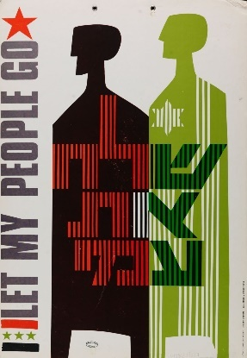  
🔗[Poster „Let My People Go“, 1971](https://web.nli.org.il/sites/NLI/English/digitallibrary/pages/viewer.aspx?docid=EDU_XML_ENG700327666&presentorid=EDU_XML_ENG&searchurl=https%3A%2F%2Fweb.nli.org.il%2Fsites%2Fnlis%2Fen%2Feducation%2Fpages%2Fresults.aspx%23%3Fquery%3Dlsr16%2Cexact%2CPrimary+Source%26query%3Dany%2Ccontains%2Clet+my+people+go%26institution%3DNNL%26vid%3DEDU_XML_ENG%26loc%3Dlocal%2Cscope%3A(EDU_XML_ENG)%26sortField%3Dlso04%26indx%3D1%26bulkSize%3D8)

**Diskussionsvorschläge:**

* Spenden an den JNF sind ein Beispiel für eine wohltätige Spende anlässlich einer Bar / Bat Mitzwa anstelle eines Geschenks. Was hältst du von diesem Gebrauch? Wärst du enttäuscht oder dankbar für so ein Geschenk? Wäre deine Reaktion abhängig davon, für welchen Zweck das Geld gespendet wurde?
* In den 1960ern, 70ern und 80ern war es in Amerika für ein Bar- / Bat-Mitzwa-Kind üblich, sich mit einem jüdischen Kind in der Sowjetunion zu verschwistern, das aufgrund der dort herrschenden religiösen Unterdrückung nicht in der Lage war, seine eigene Bar / Bat Mitzwa zu feiern. Wenn du heute ein Partnerschaftsprogramm einrichten würdest, mit wem würdest du dich verschwistern?

**Aktivitäten:**

1. Richte eine Spendenseite ein für eine Organisation, die dir am Herzen liegt (z. B. auf einer Website wie [depositagift.com](https://www.depositagift.com) [englisch]).
2. Entwerfe ein Poster oder eine Infografik über ein gesellschaftliches Thema, das dir wichtig ist.
3. *Zedaka-* und *Tikkun-Olam*-Komponenten lassen sich auf kreative Weise in eine Feier einbringen, indem man die gedeckten Tische mit „*Zedaka*-Tafelaufsätzen“ dekoriert. Diese Tafelaufsätze können aus Blumen, Büchern oder Esskonserven bestehen, die nach der Feier gespendet werden. Wie würdest du deine *Zedaka*-Tafelaufsätze gestalten? Halte deine Ideen in deinem Scrapbook fest.

**KAPITEL 11: Am Tisch der Freunde**

**Freundschaft**

Freundschaften gehören zu den wichtigsten Beziehungen in unserem Leben. Außer Kameradschaft, Spaß und bedeutenden Erinnerungen geben Freunde einander Zuneigung, Unterstützung und Rat. In diesem Kapitel werden wir die Bedeutung von Freundschaften in unserem Leben erforschen.

"טוֹבִים הַשְּׁנַיִם מִן הָאֶחָד, אֲשֶׁר יֵשׁ לָהֶם שָׂכָר טוֹב בַּעֲמָלָם. כִּי אִם יִפֹּלוּ, הָאֶחָד יָקִים אֶת חֲבֵרוֹ, וְאִילוֹ הָאֶחָד שֶׁיִּפּוֹל וְאֵין שֵׁנִי לַהֲקִימוֹ."

„Zwei sind besser als einer allein, falls sie nur reichen Ertrag aus ihrem Besitz ziehen. Denn wenn sie hinfallen, richtet einer den anderen auf. Doch wehe dem, der allein ist, wenn er hinfällt, ohne dass einer bei ihm ist, der ihn aufrichtet.“ (Koh 4,9-10)

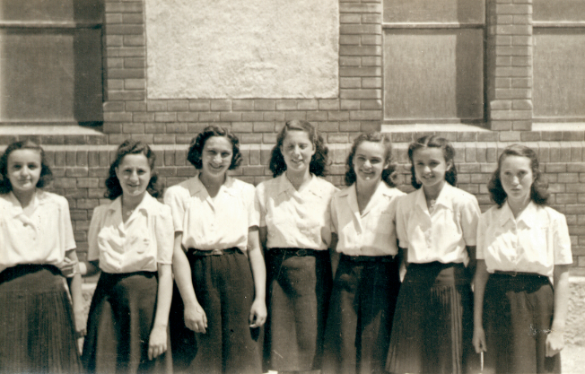

[🔗Group confirmation (Ruth Greif), Brasov 1940s](https://web.nli.org.il/sites/NLI/English/digitallibrary/pages/viewer.aspx?docid=EDU_XML_ENGSP915&presentorid=EDU_XML_ENG&searchurl=https://web.nli.org.il/sites/nlis/en/education/pages/results.aspx%23?query=lsr16,exact,Primary+Source&query=any,contains,bat+mitzvah&institution=NNL&vid=EDU_XML_ENG&loc=local,scope:(EDU_XML_ENG)&sortField=lso04&indx=1&bulkSize=8)

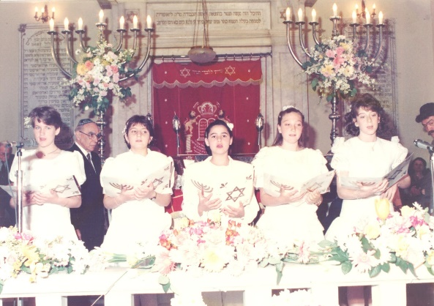

🔗[Gruppen-Bat-Mitzwa, Monastirioton-Synagoge, Griechenland, 1990](https://web.nli.org.il/sites/NLI/English/digitallibrary/pages/viewer.aspx?docid=EDU_XML_ENGSP915&presentorid=EDU_XML_ENG&searchurl=https%3A%2F%2Fweb.nli.org.il%2Fsites%2Fnlis%2Fen%2Feducation%2Fpages%2Fresults.aspx%23%3Fquery%3Dlsr16%2Cexact%2CPrimary+Source%26query%3Dany%2Ccontains%2Cbat+mitzvah%26institution%3DNNL%26vid%3DEDU_XML_ENG%26loc%3Dlocal%2Cscope%3A(EDU_XML_ENG)%26sortField%3Dlso04%26indx%3D1%26bulkSize%3D8)

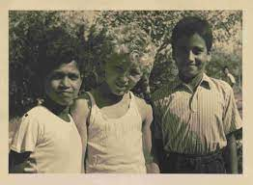

🔗[Kinder in einem Jugenddorf, 1957](https://web.nli.org.il/sites/nli/hebrew/digitallibrary/pages/viewer.aspx?docid=EDU_XML_ENG003430705&presentorid=EDU_XML_ENG&searchurl=https%3A%2F%2Fweb.nli.org.il%2Fsites%2Fnlis%2Fen%2Feducation%2Fpages%2Fresults.aspx%23%3Fquery%3Dlsr16%2Cexact%2CPrimary+Source%26query%3Dany%2Ccontains%2Cyouth+aliyah%26institution%3DNNL%26vid%3DEDU_XML_ENG%26loc%3Dlocal%2Cscope%3A(EDU_XML_ENG)%26sortField%3Dlso04%26indx%3D1%26bulkSize%3D8)

**Diskussionsvorschläge:**

* Was wäre der Vorteil daran, eine Bar / Bat Mitzwa mit Gleichaltrigen zu feiern? Was für Nachteile könnte es haben?
* Was sind die wichtigsten drei Eigenschaften, die ein Freund oder eine Freundin deiner Meinung nach haben sollte?
* Nenne drei Eigenschaften, mit denen du eine Freundschaft bereicherst.
* Wenn du schon mal einen Freund oder eine Freundin verloren hast, was war der Grund dafür?
* Wie hat sich deine Vorstellung von Freundschaft mit dem Alter geändert?

**Aktivitäten:**

1. Schreibe eine „gesucht“-Anzeige für einen Freund oder eine Freundin. Liste alle Eigenschaften auf, die er oder sie haben sollte.
2. Widme eine Seite in deinem Scrapbook deinem besten Freund, deiner beste Freundin oder einem Freundeskreis. Nimm Fotos, Erinnerungen, Sprüche und Zitate mit darin auf.
3. Denk dir einen Spruch aus, der ausdrückt, was Freundschaft für dich bedeutet. Beginn mit den Worten: „Freundschaft ist wie ...“. Schreib ihn in dein Scrapbook.

KAPITEL 12: Vielen, vielen Dank!

**Dankbarkeit**

Wenn die Bar- / Bat-Mitzwa-Feierlichkeiten vorüber sind, bleibt nur noch eins übrig: die Dankesschreiben! In diesem Kapitel erforschen wir den Wert Dankbarkeit anhand von Briefen.

„Wer ist reich? Der sich mit seinem Anteil freut.“ [Pirkej Awot 4,1](https://reformjudaism.org/gratitude-what-does-judaism-teach-us)אֵיזֶהוּ עָשִׁיר? הַשָּׂמֵחַ בְּחֶלְקוֹ

|  |  |
| --- | --- |
| https://lh5.googleusercontent.com/wrAaKmou5tdoWYe2glVDWoC8Eyufg9i6Gv7ZOovUhopT8EMk1YszJKowEofBnEzvgHd8wEM23STivcOgvS9hCrzSeeRzFzMGS3avPzaDyH-uyapb_j3TqCVqXojOA9dWXPugp3EX🔗[Hannah Seneshs Brief an ihren Bruder, 1944](https://web.nli.org.il/sites/NLI/English/digitallibrary/pages/viewer.aspx?docid=EDU_XML_ENGSP152&presentorid=EDU_XML_ENG&searchurl=https%3A%2F%2Fweb.nli.org.il%2Fsites%2Fnlis%2Fen%2Feducation%2Fpages%2Fresults.aspx%23%3Fquery%3Dlsr16%2Cexact%2CPrimary+Source%26query%3Dany%2Ccontains%2Csenesh+letter%26institution%3DNNL%26vid%3DEDU_XML_ENG%26loc%3Dlocal%2Cscope%3A(EDU_XML_ENG)%26sortField%3Dlso04%26indx%3D1%26bulkSize%3D8) | Mein lieber George,  Ich schreibe dir mal wieder einen kurzen Brief, um dir zu sagen, dass es mir gut geht, das ist alles. Ich nehme an, alle meine Bekannten und Verwandten sind sauer auf mich, weil ich nie schreibe, vielleicht sind sie sogar böse. Bitte versuche, ihnen die Situation zu erklären, falls nicht, werden sie mir hinterher verzeihen.  ...  Ich erhalte deine Briefe mit großer Verzögerung, aber früher oder später erreichen sie mich doch, und ich bin immer so froh, von dir zu hören. Tausend Küsse an dich und liebe Grüße an die Freunde.  Deine Hanna  ⍰Hast du jemals ängstlich darauf gewartet, von jemandem zu hören? Wie hast du dich gefühlt, als du endlich Nachricht von ihm oder ihr hattest? |
| https://lh3.googleusercontent.com/H3nroCPtst40QZyiEkLGHSRRIMrpeI4TypQXkhs4hEGYdnUXjYWJ3iXNwC9GUwL_WT3w3bcXXw0siYj1VuJMWl9IGGttT2AER1BzmCtIHBJgk5UpL5l9KY5whxf-wc1bqBzIRS82🔗[Brief von Alfred Dreyfus an seine Frau Lucie, 31. Januar 1895](https://web.nli.org.il/sites/NLI/English/digitallibrary/pages/viewer.aspx?docid=EDU_XML_ENG003560223&presentorid=EDU_XML_ENG&searchurl=https%3A%2F%2Fweb.nli.org.il%2Fsites%2Fnlis%2Fen%2Feducation%2Fpages%2Fresults.aspx%23%3Fquery%3Dlsr16%2Cexact%2CPrimary+Source%26query%3Dany%2Ccontains%2Cdreyfus+letter%26institution%3DNNL%26vid%3DEDU_XML_ENG%26loc%3Dlocal%2Cscope%3A(EDU_XML_ENG)%26sortField%3Dlso04%26indx%3D1%26bulkSize%3D8)  ⍰Dreyfus schreibt, „Die Briefe sind ein Echo von Euch allen, ein Echo Eurer Zuneigung“. Kannst Du das Gefühl nachempfinden? | 31. Januar 1895  Meine liebe Lucie,  Endlich ist der langersehnte Tag eingetroffen, dass ich dir schreiben kann. Ich habe die Tage gezählt! Ich habe nichts von dir gehört seit deinem Brief, den ich letzten Sonntag erhalten hatte. Was für ein furchtbares Elend! Jeder Tag, an dem ich einen Brief von dir bekam, war ein Tag voller Glück. Die Briefe sind ein Echo von Euch allen, ein Echo Eurer Zuneigung, die mein armes, erfrorenes Herz erwärmt. Ich las Deinen Brief drei- oder viermal, ich sog jedes einzelne Wort auf, bis die geschriebenen Worte zu gesprochenen wurden und ich bald glaubte, deine Stimme ganz nah bei mir zu hören.  ...  Umarme alle von mir, Küsse an meine Liebsten. Ich umarme und liebe dich.  Alfred |

**Diskussionsvorschläge:**

* Briefe mit der Hand zu schreiben ist aus der Mode gekommen. Kannst du dir vorstellen, warum handschriftliche Briefe auch heutzutage noch von Bedeutung sein könnten?
* Wie das Briefeschreiben allgemein ist auch das Schreiben von Dankesbriefen selten geworden – wenn man doch einfach ein Danke-Emoji schicken kann! Glaubst du, dass das Verschicken von Dankesbriefen noch eine relevante Gepflogenheit ist?
* Hast du schon mal einen handgeschriebenen Brief verschickt oder erhalten? Was für eine Auswirkung hatte das auf dich?
* Was ist das Gegenteil von Dankbarkeit?

**Aktivitäten:**

1. In dieser [Geschichte](https://www.aish.com/f/mom/A-Special-Bat-Mitzvah.html) [englisch] hat das Bat-Mitzwa-Mädchen seinen Gästen *vor* der Feier Dankesbriefe geschrieben. Nicht, um sich für deren Geschenke zu bedanken, sondern um jedem einzelnen Gast zu sagen, was er ihr bedeutet. Schreibe einen Brief (mit der Hand!) an eine Freundin, einen Verwandten oder Lehrer, um ihm/ihr dafür zu danken, wie er/sie dein Leben bereichert hat.
2. Bitte eine Freundin, einen Verwandten oder Lehrer, dir zu deiner bevorstehenden Bar / Bat Mitzwa einen Brief mit der Hand zu schreiben. Du kannst ihn scannen und deinem Scrapbook hinzufügen.
3. Stelle eine Dankbarkeits-Galerie in deinem Scrapbook zusammen, die Menschen und Dinge darstellt, für die du dankbar bist.

KAPITEL 13: Schreibe dein eigenes Kapitel!

**Mein eigenes Puzzleteil**

Jetzt, da du dich dem Ende deiner Reise näherst, fordern wir dich dazu auf, deine Bar- / Bat-Mitzwa-Erfahrungen zu dokumentieren und zu teilen. Die Geschichte der Juden wird ständig fortgeschrieben, die jüdische Kultur wandelt und entwickelt sich fortwährend. Auf deinem Weg hast du viel über die verschiedenen Aspekte jüdischer Geschichte, Tradition und Identität gelernt. Aber Geschichte findet nicht nur in der Vergangenheit statt, sie passiert jetzt!

"וְלֹ֥א אִתְּכֶ֖ם לְבַדְּכֶ֑ם אָנֹכִ֗י כֹּרֵת֙ אֶת־הַבְּרִ֣ית הַזֹּ֔את ... כִּי֩ אֶת־אֲשֶׁ֨ר יֶשְׁנ֜וֹ פֹּ֗ה עִמָּ֙נוּ֙ עֹמֵ֣ד הַיּ֔וֹם לִפְנֵ֖י ה' אֱלֹהֵ֑ינוּ וְאֵ֨ת אֲשֶׁ֥ר אֵינֶ֛נּוּ פֹּ֖ה עִמָּ֥נוּ הַיּֽוֹם", אֵלּוּ הַנְּפָשׁוֹת שֶׁעֲתִידִיןלְהִבָּרְאוֹת.

„Und nicht mit euch allein schließe ich diesen Bund und diesen Vereidigungsfluch; sondern so mit dem, der heut hier mit uns ist, und auch mit dem, der heut hier nicht mit uns ist.“ (5 Mos. 29,14) –Dies belehrt uns, dass die Seelen aller später geborenenGenerationenam Sinai zugegen waren. (Midrasch Tanchuma,Jitro 11,1)

⍰Auf welche Worte in dem Bibelvers bezieht sich die Interpretation des Midrasch?

⍰Was bedeutet es deiner Meinung nach, dass die Seelen aller später geborenen Juden am Sinai zugegen waren?

⍰ Wie könnte dies mit dem Gedanken „Dein eigenes Kapitel schreiben“ verbunden sein?

**Teile jetzt deine Bar- / Bat-Mitzwa-Erfahrungen, damit andere in der Zukunft davon lernen können!**

Nachdem du das nachfolgende Formular mit deiner Hauptquelle zusammen abgesendet hast, erhältst du ein Zertifikat, dass deine Teilnahme am NLI Bar- / Bat-Mitzwa-Programm bestätigt.

**LINK TO FORM [Link zum Formular]**